Ministarstvo zdravlja

Nacionalno povjerenstvo za djelatnost dentalne medicine

**NACIONALNI PROGRAM ZA PREVENTIVU I ZAŠTITU ORALNOG ZDRAVLJA**

**Zagreb, listopad 2015.**

## PREDGOVOR

Nacionalnom strategijom razvoja zdravstva 2012-2020. (u daljnjem tekstu: Nacionalna strategija) definirano je jačanje preventivne aktivnosti uz istaknute mjere povećanja udjela izdvajanja za preventivne programe i aktivnosti.

Uspostava modela ugovaranja zdravstvene zaštite temeljena je na mjerljivoj uključenosti preventivnih programa i poticanju preventivnih aktivnosti u svim područjima zdravstvene zaštite. Uzimajući u obzir Nacionalnu strategiju i rezultate analize stvarnog stanja, definirani su prioriteti razvoja zaštite oralnog zdravlja za razdoblje 2015-2017.

Vlada Republike Hrvatske je početkom 2015 . usvojila dokument : Strateški plan promicanja i zaštite oralnog zdravlja, u kojemu je detaljno prikazano stanje oralnog zdravlja u Republici Hrvatskoj kao i program za prevenciju i zaštitu oralnog zdravlja .

Usprkos velikim naporima uloženim u očuvanje oralnog zdravlja, ne samo u Republici Hrvatskoj, već u čitavom svijetu, bolesti usne šupljine su u porastu. Mogućnost objektivnog dijagnosticiranja, epidemiološkog praćenja i kontrole rizičnih čimbenika za njihov nastanak svrstavaju ih u skupinu bolesti koje je moguće spriječiti. Kako bi se osigurala kvalitetna prevencija treba uskladiti postojeće razine pružanja dentalno medicinske zaštite i edukacijske mehanizme.

Mjere i metode za postizanje dobrog oralnog zdravlja djece u posljednjih 20-30 godina bitno su uznapredovale u svijetu, dok je u današnjoj populaciji Republike Hrvatske vidljiv izostanak djelovanja dječje i preventivne dentalno medicinske skrbi upravo u navedenom razdoblju. Ukidanjem specijalističke djelatnosti dječje i preventivne dentalne medicine dogodio se značajan gubitak u kvaliteti dentalno medicinske skrbi dječje populacije koja bi trebala biti najzaštićenija. Osim toga, potpuni izostanak djelovanja u prevenciji parodontnih bolesti doveo je do činjenice da je parodontitis, iako prema podacima iz svjetske literature zahvaća uglavnom populaciju nižeg socioekonomskog statusa, u Republici Hrvatskoj bolest koja podjednako zahvaća sve socioekonomske skupine.

S obzirom na trajne posljedice koje ostavljaju karijes i parodontne bolesti i s obzirom na troškove koji su tada neizbježni, a podmiruju se bilo od strane države i/ili pacijenta osobno, smatra se opravdanim preventivnim mjerama na svakoj mogućoj razini osigurati sprječavanje bolesti.

Uvođenje sistematičnog pristupa i prepoznavanje uspješnih preventivnih projekata za vodeće oralno medicinske probleme (karijes, parodontne bolesti, preventivni programi, rano otkrivanje karcinoma usne šupljine) unaprijediti će cjelokupni sustav prevencije.

ULOGA NACIONALNOG POVJERENSTVA ZA DJELATNOST DENTALNE MEDICINE

Temeljem podataka o stanju oralnog zdravlja djece i odraslih u Republici Hrvatskoj, može se zaključiti da je od osnovne važnosti za zaštitu i promicanje oralnog zdravlja donošenje i provođenje Nacionalnog programa za preventivu i zaštitu oralnog zdravlja(u daljnjem tekstu: Nacionalni program).

Uz redovito provođenje Nacionalnog programa potrebno je ustanoviti i posebne programe namijenjene naročito osjetljivim skupinama.

U okviru Nacionalnog povjerenstva za djelatnost dentalne medicine osnovane su slijedeće radne skupine koje imaju jasno razrađene programe i aktivnosti s precizno definiranim rokovima provedbe :

Radna skupina za preventivu i promicanje zaštite oralnog zdravlja,

Radna skupina za kontrolu kvalitete , certifikaciju i informatizaciju u ordinacijama dentalne medicine,

Radna skupina za obrazovanje i edukaciju u dentalnoj medicini,

Radna skupina za rano otkrivanje oralnog karcinoma,

Radna skupina za odnose s medijima, marketing i dentalnu industriju,

Radna skupina za odnose s javnim ustanovama.

Aktivnosti Nacionalnog povjerenstva za djelatnost dentalne medicine koje se provode/planiraju provoditi su:

1. Preventivna akcija „PRAZNICI SU ZA TEBE ALI NE I ZA TVOJE ZUBE “,
2. Preventivna akcija „DAJ ŠEST „,
3. Program „RANO OTKRIVANJE ORALNOG KARCINOMA“ kojim će se definirati nacionalne smjernice i edukacija doktora dentalne medicine,
4. Program trajne edukacije doktora dentalne medicine permanentnim stručnim člancima u stručnim časopisima, održavanje kongresa , tečajeva i stručnih radionica,
5. Preventivna akcija „ PRVA POMOĆ OZLIJEĐENOM ZUBU“,
6. Edukacija prvoškolaca o oralnom zdravlju,
7. Zaštita oralnog zdravlja zlostavljane i zanemarene djece,
8. Promocija oralnog zdravlja kroz zdravstveni odgoj,
9. Donošenje nacionalnih smjernica za određivanje individualnog karijes-rizika te propisivanje postupaka individualne prevencije i terapije,
10. Prevencija parodontnih bolesti,
11. Individualni pristup oralnoj higijeni,
12. Prevencija ranog dječjeg karijesa edukacijom patronažnih sestara,
13. Program prevencije osteoradionekroze i očuvanja oralnog zdravlja pacijenata zračenih u području glave i vrata,
14. Donošenje nacionalnih smjernica za unapređenje oralnog zdravlja trudnica,
15. Izrada kalendara zaštite oralnog zdravlja trudnice,
16. Edukacija patronažnih sestara i izrada brošure za mlade roditelje,
17. Nacionalna edukativna kampanja o važnosti redovitog pranja zuba,
18. Program za starije osobe,
19. Prevencija pušenja kao faktora rizika kod parodontoloških oboljenja,
20. Program za osobe sa posebnim potrebama,
21. Program za promociju oralnog zdravlja kod slijepih i slabovidnih osoba.

# PLAN AKTIVNOSTI

Izostanak sustavnih preventivnih programa na nacionalnoj razini u Republici Hrvatskoj rezultirao je poražavajućim stanjem oralnog zdravlja djece i odraslih što se vidi iz usporedbe karijes – ekstrakcija – plomba indeksa (u daljnjem tekstu: KEP)dvanaestogodišnjaka u Republici Hrvatskoj s vrijednostima KEP-a u drugim europskim zemljama- KEP indeks je 4,1 . (Slika 1)[1].

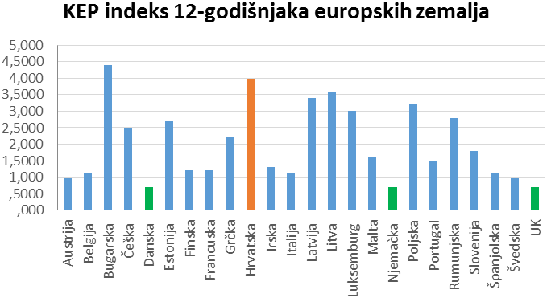

Slika 1

Specifičnost kvalitetnih preventivnih programa je da nisu zamijećeni u javnosti, jer njihova uspješna provedba najčešće znači i izostanak specifične bolesti. Ovako visok KEP indeks rezultat je nebrige o oralnom zdravlju djeteta od najmlađe dobi. I dok se doktori dentalne medicine u primarnoj stomatološkoj zaštiti svakodnevno bore s posljedicama ovakve nebrige, nužno je što prije pristupiti provedbi preventivnih programa koji će značajno smanjiti pojavnost karijesa od najranije dobi pa do duboke starosti.

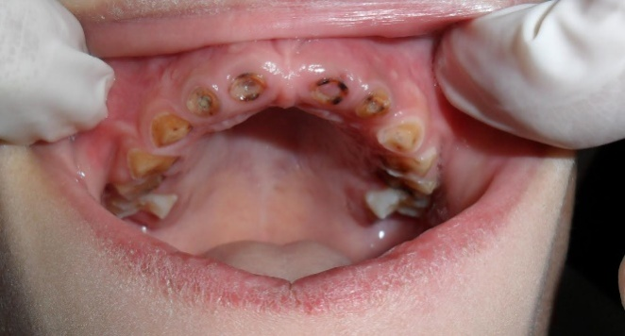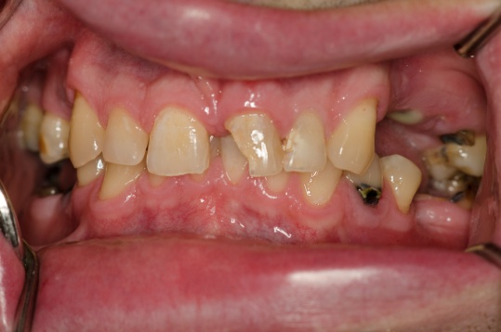

Slika 2 - Na žalost, česta slika oralnog zdravlja prvoškolca, kao i stanje u kasnijoj dobi

Gledano s javnozdravstvenog, ali i financijskog aspekta, preventivni programi su najučinkovitiji i u konačnici najjeftiniji.

# 

Ciljanim preventivnim programima, koji će se provoditi u svim osnovnim školama u Republici Hrvatskoj, može se obuhvatiti cjelokupna populacija osnovnoškolske dobi, budući je osnovnoškolsko obrazovanje obvezno. Programi će se odvijati u suradnji s Ministarstvom znanosti, obrazovanja i sporta te s Agencijom za odgoj i obrazovanje.

Idealno je započeti s programima zaštite trajnih zuba u prvim razredima osnovne škole, jer je to dob kada niču prvi trajni zubi, pa ih se može na vrijeme zaštiti. Podizanjem svijesti kod djece i roditelja o važnosti oralne higijene, redovitim posjetima stomatologu kao i mogućnostima preventivne zaštite trajnih zuba (prvenstveno šestica) pečaćenjem, nužno će imati za posljedicu pad KEP indeksa.

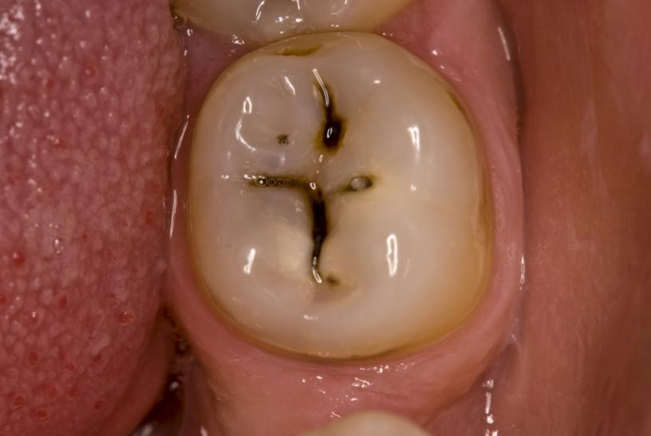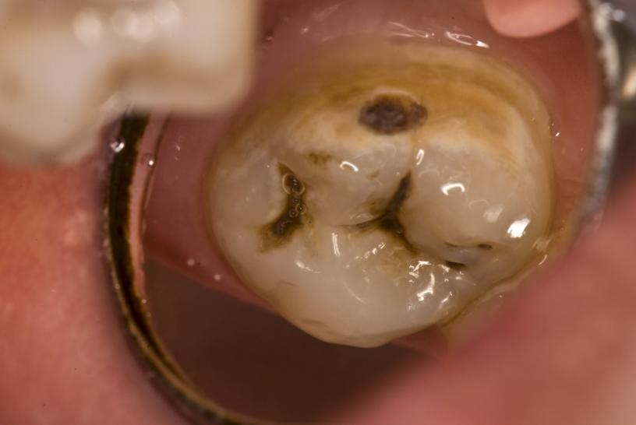

Slika 3 – Prvi trajni kutnjaci zahvaćeni karijesom, posljedica loše oralne higijene i izostanka pečaćenja

Osim prevencije karijesa trajnih zuba, u osnovnim školama je predviđen i program kojim će se pokušati minimizirati posljedice traume zuba koje se najčešće događaju kod djece u dobi od 8 do 10 godina, i to za vrijeme boravka u školi.

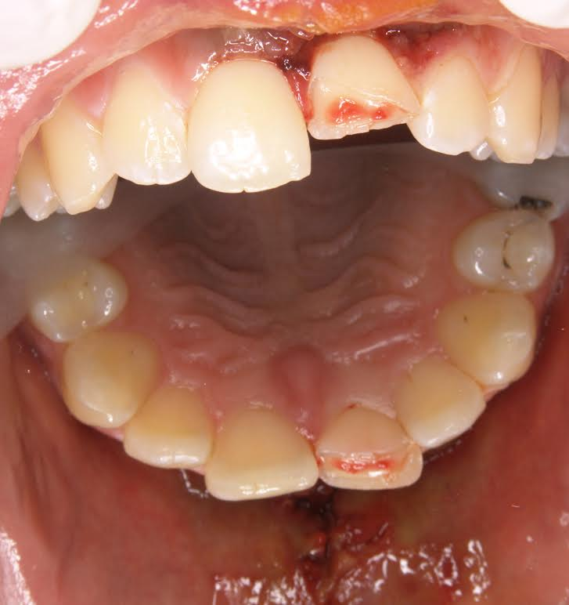

Slika 4 – Primjer traume zuba nastale za vrijeme školskog odmora

# CILJEVI

**Opći:**

Nacionalno povjerenstvo za djelatnost dentalne medicine usvojilo je prijedloge nekoliko programa kojima će se, u kratkom roku, unaprijediti preventiva dentalnih bolesti (čime će se poboljšati i opća kvaliteta života), a što je sustavno zanemarivano tijekom proteklih više od dvadeset godina.

**Specifični:**

* Podizanje svijesti o oralnoj higijeni i prehrani,
* Osvješćivanje o nužnosti redovitih kontrolnih stomatoloških pregleda,
* Program trajne edukacije doktora dentalne medicine permanentnim stručnim člancima u stručnim časopisima , medijima , održavanje kongresa , tečajeva i stručnih radionica,
* Prevencija dentalne anksioznosti,
* Smanjivanje:
  + propisivanja antibiotika koje je inače potrebno kod teških oralnih stanja kao posljedice neliječenog karijesa,
  + potrebe za skupim ortodontskim liječenjem,
  + straha koji se javlja kad je dijete prvi put dovedeno stomatologu zbog neizdržive boli i oticanja.
* Minimiziranje posljedica dentalnih trauma nastalih u školi,
* Smanjivanje KEP indeksa, kao potvrda učinkovitosti predloženih programa.

# 

# PROGRAMI

## „DAJ ŠEST“

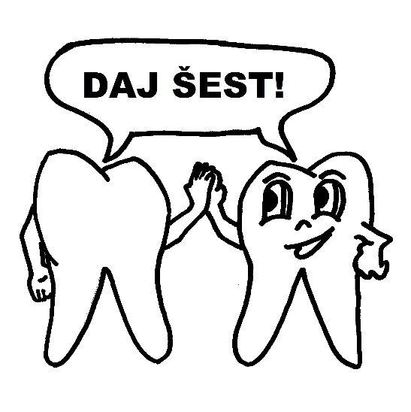*Preventivni program podizanja svijesti djece o postojanju i važnosti prvih trajnih kutnjaka prezentiran kroz strip kao njima blizak format.*

**Uvod**

* Kod dvanaestogodišnjaka, čiji je prosječan KEP iznad 4, nalazimo da najčešće šestice (bar dvije a nerijetko i sve četiri) imaju karijes, ispun ili su izvađene.
* Roditelji, a posebno djeca, često uopće ne primjećuju da se radi o trajnom zubu, jer niče prvi, a ne postoji mliječni prethodnik koji ispadne.
* Opravdano je čim ranije ukazati na važnost pravilne oralne higijene i pravovremene zaštite prvih trajnih kutnjaka pečaćenjem.
* Program će se provoditi u svim prvim razredima osnovnih škola u Republici Hrvatskoj.

**Aktivnosti**

* Svaka škola dobit će plakat na kojem je otisnut strip s ključnim porukama. Pripremit će se i power‐point prezentacija s istim stripom.
* Učitelji/ce će pomoću plakata ili projekcijom ppt prezentacije (ovisno o opremljenosti učionica) na zidu, kroz strip educirati djecu o problematici.
* Organizirat će se i natječaj za najbolje likovne radove na ovu temu.
* Prezentirati će se programi na web stranicama Ministarstva zdravlja:
  + savjeti za djecu,
  + korisni savjeti za roditelje,
  + upute za učitelje.

**Pokazatelji provedbe:**

* Praćenje kretanja broja kontrolnih pregleda i pečaćenja kroz Centralni zdravstveni informacijski sustav Republike Hrvatske (u daljnjem tekstu: CEZIH)
* Sudjelovanje razreda u natječaju za najbolji likovni rad.

**Rok:** početak školske 2015/16 godine i dalje svake sljedeće školske godine

## „PRAZNICI SU ZA TEBE, ALI NE I ZA TVOJE ZUBE“

*ukazati na važnost redovite oralne higijene i tijekom školskih praznika*

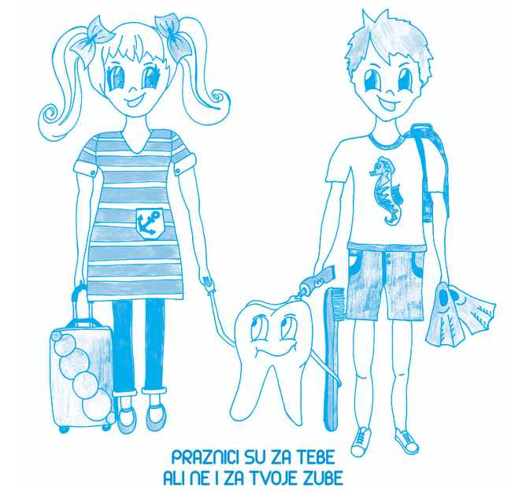

**Uvod**

* U prvim jesenskim mjesecima bilježi se povećan broj karijesa i bolesti usne šupljine zbog nebrige za održavanjem zubne higijene tijekom ljetnih mjeseci kada su djeca na ljetnim školskim praznicima.
* Oralna higijena je često zanemarena i tijekom zimskih praznika, ali zbog kraćeg trajanja posljedice su manje.
* Cilj akcije je spriječiti povećanje broja karijesa i bolesti usne šupljine tijekom ljetnih mjeseci.

**Aktivnosti**

* Učenicima osnovnih škola će se podijeliti kompleti: zubna četkica/pasta i informativni letak na kojem će biti otisnuta ilustracija programa (kako ova akcija koja ukazuje na ozbiljan zubozdravstveni problem ne bi bila percipirana tek kao puko dijeljenje promotivnog materijala).
* Prezentacija programa na web stranicama Ministarstva zdravlja:
  + savjeti za djecu,
  + korisni savjeti za roditelje,
  + upute za učitelje.

**Rok:** krajem zimskog i ljetnog polugodišta svake školske godine

## „PRVA POMOĆ OZLIJEĐENOM ZUBU“

*Povećati uspješnost terapije nakon traume zuba - proces cijeljenja nakon traume započinje odmah ako se sa zubom postupi ispravno!*

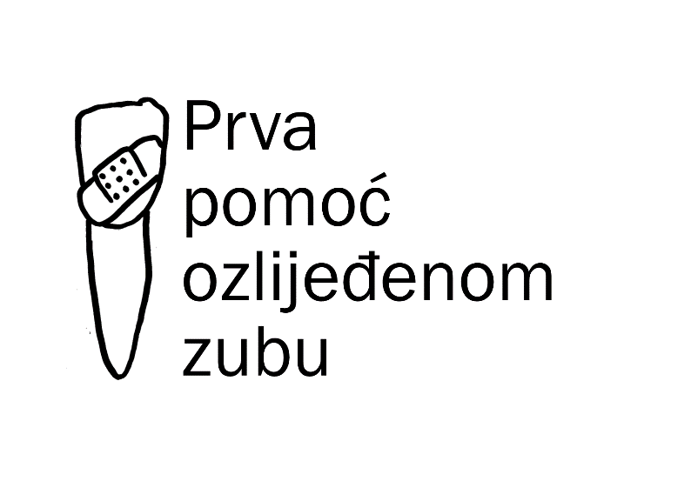

**Uvod**

* Gotovo polovica populacije djece do dobi od 10 godina doživjelo je neku vrstu dentalne traume, koja se najčešće događa u školi u dobi od 8 do 10 godina. Nerijetko djelatnici škola ne znaju kako pravilno postupiti, djeca satima ostaju u školi nakon traume i trpe bolove dok izbijeni zub nije zbrinut na odgovarajući način.
* Najteži oblik traume je izbijanje zuba, a najčešće su zahvaćeni gornji trajni sjekutići.
* Uspjeh terapije ovako teške traume uvelike ovisi o stanju izbijenog zuba i brzini intervencije.
* Kako bi se zub mogao uspješno ponovno implantirati potrebno ga je pohraniti u odgovarajućem mediju.
* Posebno izrađeni naputak omogućit će smireno, žurno i pravovremeno postupanje djelatnika škole u slučaju dentalne traume.

**Aktivnosti**

* Opremiti svaku osnovnu školu na području Republike Hrvatske (851 matična i 1220 područnih škola) kompletom za žurni postupak pri dentalnoj traumi.
* Komplet obuhvaća kutiju sa:
  + slikopisnim naputkom o postupanju,
  + bočicom s medijem za čuvanje izbijenog zuba ili fragmenta,
  + kartonom na koji djelatnici škole, odmah po primitku kompleta, upisuju kontakte najbližih stomatologa.
* Prezentacija programa na web stranicama Ministarstva zdravlja:
  + savjeti za djecu,
  + korisni savjeti za roditelje,
  + upute za učitelje.

**Rok:** tijekom školske 2015/16 godine. Škole samostalno kupuju nove medije nakon što ih potroše ili im istekne rok.

## „PROMOCIJA ORALNOG ZDRAVLJA KROZ ZDRAVSTVENI ODGOJ“

*Edukacija o pravilnoj prehrani i podizanje svijesti o značaju oralne higijene i redovitih posjeta stomatologu*

**Aktivnosti**

* Edukacija prikazivanjem filma u trajanju 45 minuta kojeg su studenti Stomatološkog fakulteta, Sveučilišta u Zagrebu (u daljnjem tekstu: SFZG) napravili u svrhu promocije oralnog zdravlja kroz zdravstveni odgoj.
* Edukaciju će provoditi studenti 6. godine SFZG, kao dio nastavnog plana i programa (na području grada Zagreba, odnosno tamo gdje je to moguće).
* Svi učenici dobit će preciznu informaciju o ovoj temi te neće ovisiti o pojedinačnom znanju nastavnika koji inače provode zdravstveni odgoj.
* Prezentacija programa na web stranicama Ministarstva zdravlja i SFZG:
  + savjeti za djecu,
  + korisni savjeti za roditelje,
  + upute za učitelje.

**Partner u akciji:** Stomatološki fakultet Sveučilišta u Zagrebu

**Rok:** tijekom školske 2015/16 godine i dalje.

## DONOŠENJE NACIONALNIH SMJERNICA ZA ODREĐIVANJE INDIVIDUALNOG KARIJES-RIZIKA TE PROPISIVANJE POSTUPAKA INDIVIDUALNE PREVENCIJE I TERAPIJE

**Uvod**

* Osim preventivnih programa koji će se provoditi na općoj populaciji, potrebno je standardizirati postupke i promovirati najbolju praksu, kako kod preventivnih tako i kod terapijskih zahvata u stomatološkoj ordinaciji.
* Utvrditi individualni karijes-rizik svakog pacijenta pretpostavka je učinkovitih preventivnih, ali i terapijskih zahvata.
* Cilj je osigurati ujednačene standarde pružanja individualne stomatološke zaštite i olakšati ne specijalistima, dječje i preventivne stomatologije, rad s djecom.

**Aktivnosti**

* Radna skupina za preventivu i promicanje zaštite oralnog zdravlja donijet će smjernice za određivanje individualnog karijes-rizika te propisati postupke prevencije i terapije prema dobi djeteta (posebno će se voditi računa o primjeni fluorida i ostalih remineralizacijskih sredstava).
* Uključivanje algoritama procjene rizika od karijesa u informatičku podršku rada ordinacija dentalne medicine.
* Objavljivanje smjernica kroz partnerski odnos u stručnim tiskovinama.

**Rok:** do kraja 2015. godine.

DONOŠENJE NACIONALNIH SMJERNICA ZA RANO OTKRIVANJE KARCINOMA USNE ŠUPLJINE

**Uvod**

* Rutinski pregled usne šupljine može spasiti život otkrivanjem ranih znakova koji bi mogli upućivati na karcinom. Pregled je kratkotrajan, jednostavan i bezbolan, te ga treba provoditi jednom godišnje.
* Rano otkriven oralni karcinom lakše se liječi i izliječi. Dok je kod kasnog otkrivanja ukupna petogodišnja stopa preživljavanja oko 50%.
* Liječnici opće medicine uglavnom ne prepoznaju ove rane znakove bolesti, za razliku od educiranog stomatologa.

**Aktivnosti**

* Pripremanje nacionalnih smjernica postupanja za stomatologe, edukacija,
* Javnozdravstvena medijska kampanja za podizanje svijesti među građanima,
* Objavljivanje smjernica kroz partnerski odnos u stručnim tiskovinama.

**Rok:** do kraja 2015. godine.

## DONOŠENJE NACIONALNIH SMJERNICA ZA UNAPREĐENJE ORALNOG ZDRAVLJA TRUDNICA

**Uvod**

* KEP punoljetnih osoba u Republici Hrvatskoj je oko 12, gledajući prema spolu KEP je još lošiji kod ženske populacije (oko 13,).
* Uvriježeno je, i pogrešno, mišljenje u narodu da „svaka trudnoća znači jedan zub manje“.
* Većina trudnica ne ide na redovite kontrolne preglede, a nerijetko im i kolege stomatolozi sugeriraju da je najbolje sanaciju zuba odgoditi za vrijeme nakon poroda.
* Na ovaj način nije samo ugroženo oralno zdravlje trudnice već je povećana vjerojatnost i prijenosa kariogenih bakterija na novorođenče i pojave ranog dječjeg karijesa.

**Aktivnosti**

* Pripremanje nacionalnih smjernica postupanja za stomatologe, edukacija,
* Objavljivanje smjernica kroz partnerski odnos u stručnim tiskovinama.

**Rok:** do kraja 2015. godine.

## IZRADA KALENDARA ZAŠTITE ORALNOG ZDRAVLJA TRUDNICE

**Uvod**

* Unapređenjem oralnog zdravlja trudnica unaprijedit će se i oralno zdravlje novorođenčeta.
* Educiranjem rodilje o pravilnoj oralnoj higijeni nje i djeteta, načinu prehrane i potrebe za redovitim posjetima stomatologu smanjit će se pojavnost ranog dječjeg karijesa, koji je jedan od najvećih zubozdravstvenih problema u Republici Hrvatskoj.

**Aktivnosti**

* Izrada brošura s detaljnim uputama trudnicama o higijeni, kontrolnim pregledima i prehrani, te preporuke o mogućim stomatološkim zahvatima kroz tromjesečja trudnoće,
* Uključivanje u brošuru poglavlja o oralnom zdravlju novorođenčeta,
* Distribuiranje brošura u suradnji s mrežom primarnih ginekologa u sustavu Hrvatskog zavoda za zdravstveno osiguranje (u daljnjem tekstu: HZZO).

**Rok:** do kraja 2015. godine.

## EDUKACIJA PATRONAŽNIH SESTARA I IZRADA BROŠURE ZA MLADE RODITELJE

**Uvod**

* Nakon izlaska iz rodilišta, patronažna sestra prvi je medicinski radnik koji dolazi u kontakt s rodiljom i to u intimi roditeljskog doma.

**Aktivnosti**

* Educiranje patronažnih sestara o prehrani, dojenju i oralnoj higijeni kao i načinu prijenosa karijesa te važnosti pravovremenog prvog posjeta stomatologu (do kraja prve godine života),
* Izrada brošura koje će dijeliti patronažne sestre s detaljnim uputama roditeljima o higijeni, kontrolnim pregledima i prehrani,

Napomena: ovakav projekt već je proveden u Zagrebu, u suradnji Stomatološkog fakulteta i Ureda za zdravstvo Grada Zagreba i rezultirao vrlo pozitivnim reakcijama patronažnih sestara i roditelja.

**Rok:** do kraja 2015. godine.

## NACIONALNA EDUKATIVNA KAMPANJA O VAŽNOSTI REDOVITOG PRANJA ZUBA

**Uvod**

* Poražavajući KEP indeks djece i odraslih u Republici Hrvatskoj ukazuje na nedostatak svijesti o važnosti oralnog zdravlja, posebice o oralnoj higijeni.
* Redovito, pravilno pranje zuba osnova je dobrog oralnog zdravlja.

**Aktivnosti**

* Ukazivanje na važnost oralne higijene kroz medijsku kampanju (tisak, elektronički mediji, outdoor),
* Izrada“središnje“ internetske stranice s napucima o pravilnom načinu održavanja oralne higijene,
* Izrada i prepoznatljivog logotipa kampanje koji će podsjećati na važnost pranja zuba,
* U suradnji s proizvođačima, otiskivanje logotipa na ambalažu raznih prehrambenih proizvoda koje „prati glas“ da su štetni za zube: slatkiši, čokolade, bomboni, sokovi itd. – na ovaj način se ukazuje da se dobrom oralnom higijenom mogu eliminirati negativni učinci namirnica na zdravlje zuba.

**Rok:** do kraja 2015. godine.

# Ostale aktivnosti predviđene za 2015. godinu

## UVOĐENJE OBVEZE UPISA KOD PRIMARNOG STOMATOLOGA ZA DJECU DO 1. GODINE ŽIVOTA

- **opis:** roditelji odnosno staratelji obvezni su odabrati doktora dentalne medicine djetetu do kraja prve godine njegova života, sukladno europskim preporukama i praksi. Najveći problem oralnog zdravlja populacije leži u činjenici da roditelji dovode djecu kod doktora dentalne medicine kasno ili kod su već prisutni jaki bolovi i dentalne traume ili kad im je potrebna potvrda za upis u školu. Roditelji su obvezni dovoditi dijete na redovite kontrolne preglede, a ukoliko to propuste bit će upozoreni automatski generiranim pisanim upozorenjem.

- **očekivani učinak:** prevencija ranog dječjeg karijesa edukacijom roditelja o oralnoj higijeni i prehrani, pravovremeno uočavanje anomalija koje mogu biti dijelom raznih sindroma, prilagodba djeteta dentalnom okolišu i prevencija dentalne anksioznosti i fobije, stjecanje navike redovitih kontrolnih pregleda.

- **prioritet:** izrazito visok

**- potrebne aktivnosti:** izmjena u relevantnim pravilnicima Hrvatskog zavoda za zdravstveno osiguranje.

- **troškovi provedbe: nema**

**- rok provedbe: 2015**

## OBVEZNA POTVRDA O ZUBNOM STATUSU DJETETA PRI UPISU

- **opis:** Potvrda o zubnom statusu generira se u CEZIH-u. Preduvjet za upis u jaslice/vrtić/malu školu su zdravi/sanirani svi mliječni zubi. **Upis u školu uvjetovan je potvrdom**, također generiranom u CEZIH-u o zdravim/pečaćenim/saniranim šesticama i mliječnim peticama.

- **očekivani učinak:** podizanje svijesti o značaju zdravih mliječnih zuba i važnosti redovitog posjećivanja doktora dentalne medicine od najranije dobi. Sprečavanje horizontalnog širenja uzročnika zubnog karijesa kod djece jasličke odnosno vrtićke dobi te smanjenje KEP indeksa. Dugoročan učinak ovog programa je smanjenje broja sekundarnih ortodontskih anomalija te ukupnog opterećenja zdravstvenog sustava.

- **prioritet:** vrlo visok

**- potrebne aktivnosti:** Potrebno je koordinirati sa Ministrom znanosti, obrazovanja i sporta

- **troškovi provedbe:** nema

rok provedbe : 2015.

## STRATEGIJA MREŽE STRUČNJAKA

- **opis:** iznimno loša slika oralnog zdravlja Republike Hrvatske odraz je neprovođenja sustavnih programa preventive ali i isključivanje specijalista pedodoncijeiz zdravstvenog sustava i zdravstvene mreže. **Predlaže se povratak specijalista pedodoncije ili na način da rade kao pedijatrijska služba, tj. skrbe o oralnom zdravlju djece do upotpunjavanja trajne denticije.** Alternativno, moguće je i uspostaviti službu analogno načinu funkcioniranja školske medicine pri zavodima za javno zdravstvo gdje bi specijalist dječje stomatologije provodio preventivu: edukacija, preventivne preglede, pečaćenje, profilaksa i generalnu fluoridaciju školske djece.

- **očekivani učinak:** sustavna briga za zdravlje zuba djece od prvog mliječnog zuba. Ovime se jamči smanjenje kasnijih troškova oralnog liječenja.

- **prioritet:** najviši!

**- potrebne aktivnosti:** Ponovno ugovaranje klinike za dječju i preventivnu stomatologiju na Stomatološkim fakultetom od strane HZZO – a .

Predlaže se žurno vraćanje specijalista pedodoncije u sustav zdravstva Republike Hrvatske.

**- troškovi provedbe:** trošak specijalizacije dostatnog broja stručnjaka.

**- rok provedbe : 2015**

## EDUKACIJA I PODIZANJE SVIJESTI O POTREBI PROVOĐENJA NACIONALNOG PREVENTIVNOG PROGRAMA DOKTORIMA DENTALNE MEDICINE I MEDIJSKA PROMOCIJA AKTIVNOSTI

Sa sadržajem Nacionalne strategije važno je upoznati doktore dentalne medicine koji moraju biti upućeni u sve aktivnosti Ministarstva zdravlja, te se predlaže u suradnji sa stručnim tiskovinama osigurati redovito objavljivanje tekstova vezanih za provedbu Nacionalne strategije.

Nakon što je već dvadeset godina u ordinacijama primarne dentalne zdravstvene zaštite sustavno zanemarivan značaj provođenja preventivnih mjera i postupaka, te nakon ukidanja specijalističkih dječje-preventivnih ordinacija dentalne medicine, smatra se potrebnim, među samim doktorima dentalne medicine, sustavno poticati te raznim mjerama podizati razine svijesti i obavezu provođenja takvih postupaka.

Sustavno informiranje i promoviranje preventivnih mjera i postupaka provoditelja tih aktivnosti, doktora dentalne medicine, smatra se od velike važnosti za uspjeh Nacionalnog preventivnog programa.

Aktivnosti:

* Medijska promocija u strukovnim časopisima,
* Promoviranje kroz elektronske medije, putem dentalnog E-newslettera,
* Organiziranje radionica za doktore dentalne medicine sa stručnom edukacijom,
* Distribuiranje edukativnih letaka za doktore dentalne medicine kroz stručne časopise.

**- Prioritet** - najviši

-**Troškovi provedbe** : financiranje troškova rada edukatora , predavača i objava tekstova u specijaliziranim stručnim dentalnim medijima.

# SURADNE USTANOVE PRI PROVOĐENJU AKTIVNOSTI NACIONALNOG POVJERENSTVA ZA DJELATNOST DENTALNE MEDICINE :

* Zagrebačko sveučilište, Stomatološki fakultet
* Ministarstvo znanosti, obrazovanja i sporta
* Hrvatska komora dentalne medicine
* Hrvatski zavod za zdravstveno osiguranje
* Hrvatski zavod za javno zdravstvo
* Council of European Chief Dental Officers

1. Izvor: za RH: Centralni zdravstveni informacijski sustav (CEZIH) 2013, Ostale EU zemlje: www.fdiworldental.org 2005-2012